  Согласовано  Председатель ПК  ____________Л. Исаева  « 30 » августа 2021 г. | 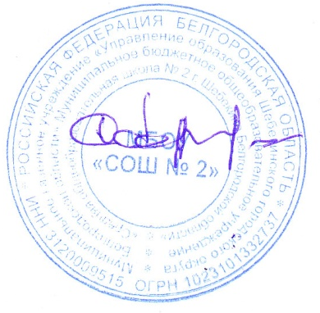  Утверждаю  Директор школы  _________С. Карачаров  « 30 » августа 2021 г.

ПЛАН
МЕРОПРИЯТИЙ ПО ОХРАНЕ ТРУДА
РАБОТНИКОВ МБОУ «СОШ № 2» НА 2020-2021 УЧЕБНЫЙ ГОД

№ П.П | МЕРОПРИЯТИЯ | КОГДА ПРОВОДЯТСЯ | ОТВЕТСТВЕННЫЕ
 | Осуществлять контроль за исправностью электросветильников вокруг школы | Систематически | Зам.директора  Травенко Л.В.
 | Обеспечить недоступность к отопительным и канализационным системам посторонних лиц | Систематически | Зам.директора  Травенко Л.В.
 | Следить за состоянием твердого покрытия школы | Систематически | Зам.директора  Травенко Л.В.
 | Осуществлять контроль за чистотой и своевременной очисткой хозяйственных площадей с мусорными контейнерами | Систематически | Зам.директора  Травенко Л.В.
 | Осуществлять регулярный вывоз жидких и твердых отходов | 2 раза в неделю | Зам.директора  Травенко Л.В.
 | Осуществлять контроль и своевременно производить ремонт и замену неисправных электроосветительных приборов и электропроводки. | Систематически | Зам.директора  Травенко Л.В.
 | Осуществлять контроль за своевременным обновлением пожарных уголков | В течение года | Зам.директора  Травенко Л.В.
 | Осуществлять контроль за техническим состоянием и своевременную замену огнетушителей | Ежегодно | Зам.директора  Травенко Л.В.
 | Осуществлять контроль за техническим состоянием пожарной сигнализации | В течение года | Зам.директора  Травенко Л.В.
 | Провести инструктаж с коллективом о принципах работы сигнализационной пожарной системы и правилах поведения при её срабатывании. | 1 раз в четверть | Директор школы Карачаров С.Н.
 | Не допускать загромождение лестниц, тамбуров, коридоров и др. запасных пожарных выходов из школы | Систематически | Зам.директора  Травенко Л.В.
 | Не осуществлять сжигание мусора на территории школьного двора | В течение года | Зам.директора  Травенко Л.В.
 | Осуществлять контроль за порядком в щитовых комнатах. | В течение года | Зам.директора  Травенко Л.В.
 | Не допускать использование нестандартных электронагревательных приборов в учреждении. | В течение года | Зам.директора  Травенко Л.В.
 | Осуществлять контроль за наличием инструкций по технике безопасности и охране труда на рабочих местах | В течение года | Директор школы Карачаров С.Н.  Зам.директора  Травенко Л.В.
 | Пополнять аптечки в кабинетах химии, физики, информатики, спортзала, столовой, мастерских недостающими медикаментами | Систематически | Медработник Шевцова И.А.
 | Осуществлять контроль за соблюдением санитарно-гигиенических требований, проветриванием, освещением, маркировкой мебели в кабинетах | В течение года | Медработник Шевцова И.А.
 | Создавать условия для своевременного медицинского осмотра работников школы | Ежегодно | Директор школы Карачаров С.Н. Медработник Шевцова И.А.
 | Своевременное проводить вводный инструктаж для сотрудников вновь поступивших на работу. | По принятию на работу | Директор школы Карачаров С.Н.  Зам.директора  Травенко Л.В.
 | Проводить внеплановый инструктаж при возникновении чрезвычайных ситуаций. | В течение года | Директор школы Карачаров С.Н.
 | Проводить совещания при директоре по вопросам охраны труда и ТБ | В течение года | Директор школы Карачаров С.Н.
 | Заключить коллективный договор между администрацией и ПК | Август | Директор школы Карачаров С.Н.  Председатель ПК Исаева Л.Е.
 | Осуществлять подготовку школы к работе в осенне-зимний период | Октябрь-ноябрь | Зав. кабинетами  Зам.директора  Травенко Л.В.  Уборщики служ.помещений
 | Расследование и учет несчастных случаев | В течение года | Комиссия по охране труда

